Plasma Processing Apparatus
(마이크로웨이브 플라즈마 처리 장치) — 특허출원 분석 보고서

0. 문서 개요
문서유형 | 미국 특허출원공개공보 (Patent Application Publication, A1) — 아직 등록되지 않은 심사 중인 출원
공개번호 | US 2026/0074150 A1 (공개일 2026.03.12)
발명의 명칭 | Plasma Processing Apparatus (플라즈마 처리 장치)
출원인 | Beijing E-Town Semiconductor Technology Co., Ltd. (Beijing, CN); Mattson Technology, Inc. (Fremont, CA, US)
발명자 | Jianpin Zheng, Saikumar Kodumuri, Chian Siang Tan, Subrahmanyam Venkata Rama Kommisetti, Michael van Abbema, Ludovic Goffart, Darius Da Rui Sim (전원 싱가포르 소재)
출원번호 / 출원일 | 19/323,668 / 2025.09.09
우선권(가출원) | 63/692,451 (2024.09.09 출원)
패밀리관계 | 가출원 1건에 대한 정규출원만 명시되어 있으며, 그 외 계속출원(continuation)·해외 대응출원 등 패밀리 관계는 문서상 확인 불가. 청구항 4·6·8·11·13·14·15·17·19가 출원과 함께 이미 취소(canceled) 상태로 공개되어 있어 예비보정 등이 있었을 가능성이 있으나 정확한 경위는 확인 불가.
IPC / CPC | IPC: H01J 37/32(2006.01) / CPC: H01J 37/32201, H01J 37/32311, H01J 37/3244, H01J 37/32458, H01J 37/32724, H01J 2237/002, H01J 2237/327
다루는 공정 | 마이크로웨이브 플라즈마 소스를 이용한 반도체 웨이퍼 플라즈마 처리 장치(에칭·증착·표면처리 범용). 산화막 성장·열처리 특화 특허는 아니나, 플라즈마 산화·질화 공정에도 사용될 수 있는 저전자온도·고밀도 마이크로웨이브 플라즈마 챔버 하드웨어에 관한 것임.

1. 핵심 요약
- Beijing E-Town/Mattson Technology 명의 출원으로, 챔버 상부에 다수(최대 약 20개)의 개별 제어 가능한 고체상태(solid-state) 마이크로웨이브 플라즈마 소스를 배열한 반도체 플라즈마 처리 장치에 관한 것임.
- 각 소스를 개별 파워제너레이터로 구동해 저전자온도(0.1~5eV)·고밀도(10^10~10^14 cm^-3) 플라즈마를 만들고, 소스별 파워를 조정해 중심부/외곽부 등 다중 존(zone) 균일도를 튜닝하는 것이 핵심 개념임.
- 아직 등록되지 않은 심사 중인 특허출원(A1 공개공보)이며, 다수 청구항이 이미 취소된 상태로 공개되어 있어 권리범위는 향후 심사 과정에서 변경될 수 있음.

2. 기술 내용

2.1 공정 조건
- 챔버 압력: 약 10^-5 Torr ~ 5 Torr 범위 내에서 세부적으로 10^-3~4 Torr, 0.05~1 Torr, 0.3~0.8 Torr, 0.5~0.7 Torr 등 여러 하위 범위가 예시됨. 배기(117)는 챔버 하부 중앙(워크피스 서포트 아래)에 위치하며 진공펌프+밸브(예: VAT 스로틀 밸브)로 압력 제어.
- 마이크로웨이브 소스(160): 300mm 웨이퍼 기준 1~20개가 패턴 배열(165)로 챔버 상부(112)에 배치되며, 각각 개별 고체상태 파워제너레이터(170)에 동축케이블(171)로 연결되어 독립 제어됨(도면 예시는 17개 제너레이터). 발생 주파수는 약 1~5GHz(세부 2~4GHz, 특히 2.4~2.5GHz)이며, 솔리드스테이트 방식이라 별도 매칭 네트워크 없이 주파수 조정으로 임피던스 정합 가능.
- 소스 종류 및 동작압력: 마그넷 포함형(160a, 세라믹 베이스+마그넷)은 상대적 저압(약 1 Torr 이하, 세부 10^-5~10^-3 mTorr 표기) 조건에, 마그넷 미포함형(160b)은 고압(1 Torr 초과, 10^-3~10 mTorr) 조건에 사용 — 두 종류를 한 챔버에 혼합 배치 가능. 소스는 상용 제품(Sairem-France, MODEL A)을 사용 가능하다고 기재됨.
- 플라즈마 특성: 전자온도 약 0.1~5eV(세부 0.5~4.5, 1~4, 1.5~3.5, 2~3eV) — ICP/CCP 대비 낮은 전자온도. 전자밀도 약 10^10~10^14 cm^-3(대표값 10^13 cm^-3) — CCP 대비 1~2자리 높은 고밀도.
- 워크피스 바이어스: 워크피스 서포트(104) 내 바이어스 전극(180)에 RF 발생기(184)/매칭네트워크(182)로 전력 인가(DC 또는 RF 바이어스 모드), 인가 파워는 약 50W~150W.
- 소스-워크피스 간 거리: 처리 위치에서 약 60mm~160mm (청구항16). 워크피스 서포트는 Z축 수직리프트(118)로 승강 가능.
- 가스 전달관(190) 구조: 상부 대구경 도관(제1직경 D1, 1개, 길이 L1) → 하부에서 소구경 도관 3개(제2직경 D2, 197a/197b/197c, 길이 L2)로 분기. D1:D2 비율은 약 1.3:1~20:1(세부 2:1~15:1, 4:1~10:1)로, 하류로 갈수록 유속이 증가하도록 설계됨. 도관 말단은 삼각형 패턴(201)의 gradient-opening 애퍼처(199/198)로 챔버에 개방되며, 이 애퍼처 패턴은 마이크로웨이브 소스들 사이 여백(interstitial space)에 배치됨.
- 이온 필터링 그리드(200, 옵션): 이온 제거효율 90% 이상(바람직 95% 이상), 금속(Al 등, 접지) 또는 유전체(석영/세라믹) 또는 Si/SiC 재질의 1매 이상 그리드 플레이트로 구성 — 이온필터링/플라즈마 균일도 조정/UV 차단 기능.
- 워크피스 온도 제어: 서포트 내 히터(202)와 냉각도관(204)을 함께 구비해 온도 안정화 및 급격한 열충격 방지.

2.2 장치 구조 개요
FIG. 1은 전체 장치(100) 구성을 보여준다. 처리챔버(109)의 상부(112)에 다수의 마이크로웨이브 소스(160)가 배열되고, 각 소스는 하단 일부가 챔버 내부공간(102)으로 돌출된다. 워크피스 서포트(104, pedestal)는 Z축 수직리프트(118)로 상하 이동 가능하며, 바이어스 전극(180)을 통해 RF/DC 전력을 인가받는다. 상부와 워크피스 서포트 사이에는 이온필터링 그리드(200)가 배치될 수 있다.
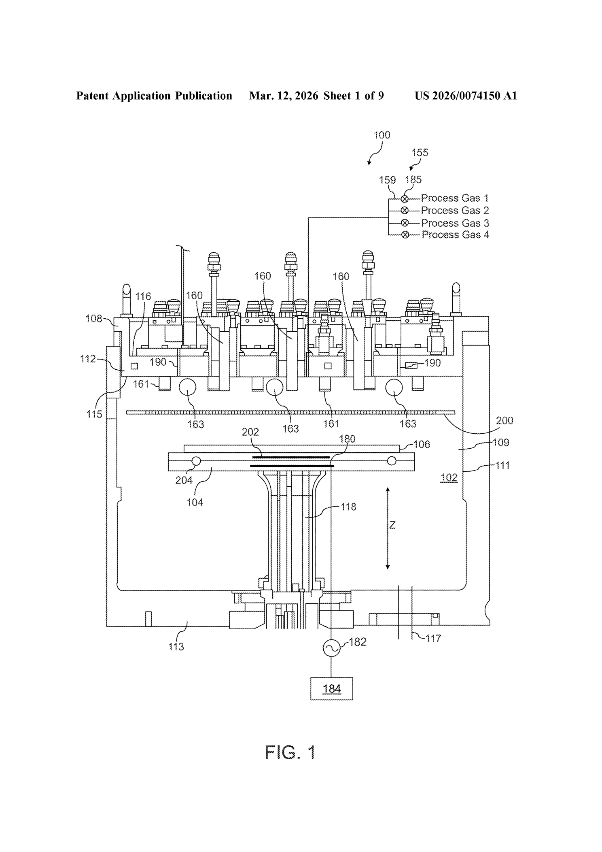
FIG. 1 — 플라즈마 처리 장치(100) 전체 단면 개략도: 다수 마이크로웨이브 소스(160), 가스전달관(190), 필터링 그리드(200), 워크피스 서포트(104)와 바이어스(180/182/184)
FIG. 2는 챔버 상부(112)를 위에서 본 모습으로, 15개의 마이크로웨이브 소스(160)가 패턴 배열(165)로 배치되고 각각 개별 동축케이블(171)을 통해 별도의 파워제너레이터(170)에 연결된다. 이 개별 구동 구조 덕분에 배열 중심부와 외곽부의 파워를 서로 다르게 조정해 웨이퍼 중심-에지 간 불균일도를 보정할 수 있다.
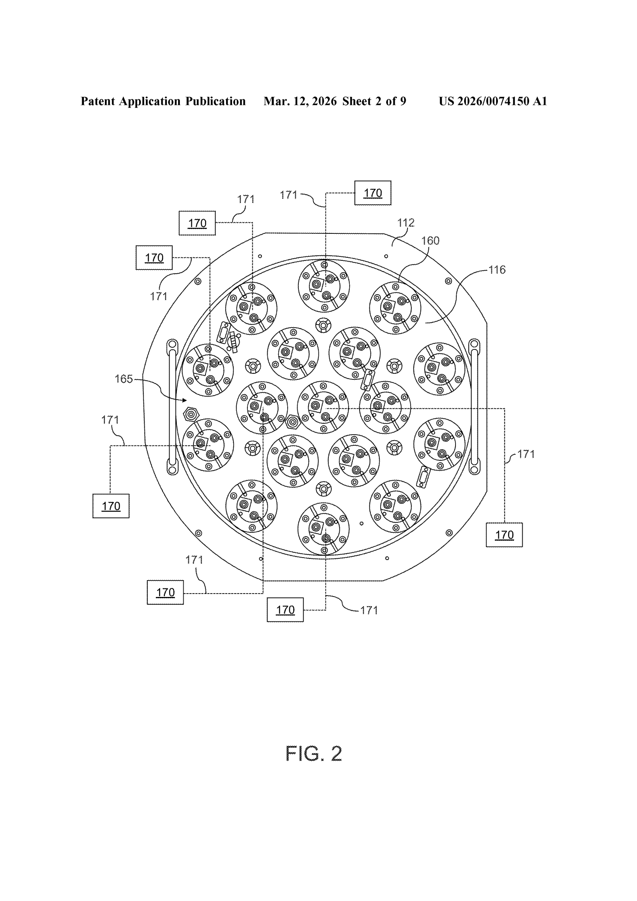
FIG. 2 — 챔버 상부 평면도: 15개의 마이크로웨이브 소스(160)가 패턴 배열(165)로 배치되고 각각 개별 파워제너레이터(170)/동축케이블(171)에 연결된 모습
FIG. 5, 6은 두 종류의 마이크로웨이브 소스 모듈을 보여준다. 160a는 세라믹 베이스(167)가 마그넷(161)을 감싸는 구조로 저압 공정용이며, 160b는 마그넷 없이 세라믹 베이스만 있어 고압 공정용이다. 두 종류 모두 냉각도관(205)이 소스 주위에 배치되어 고파워 운전 시 과열/스퍼터링을 방지한다.
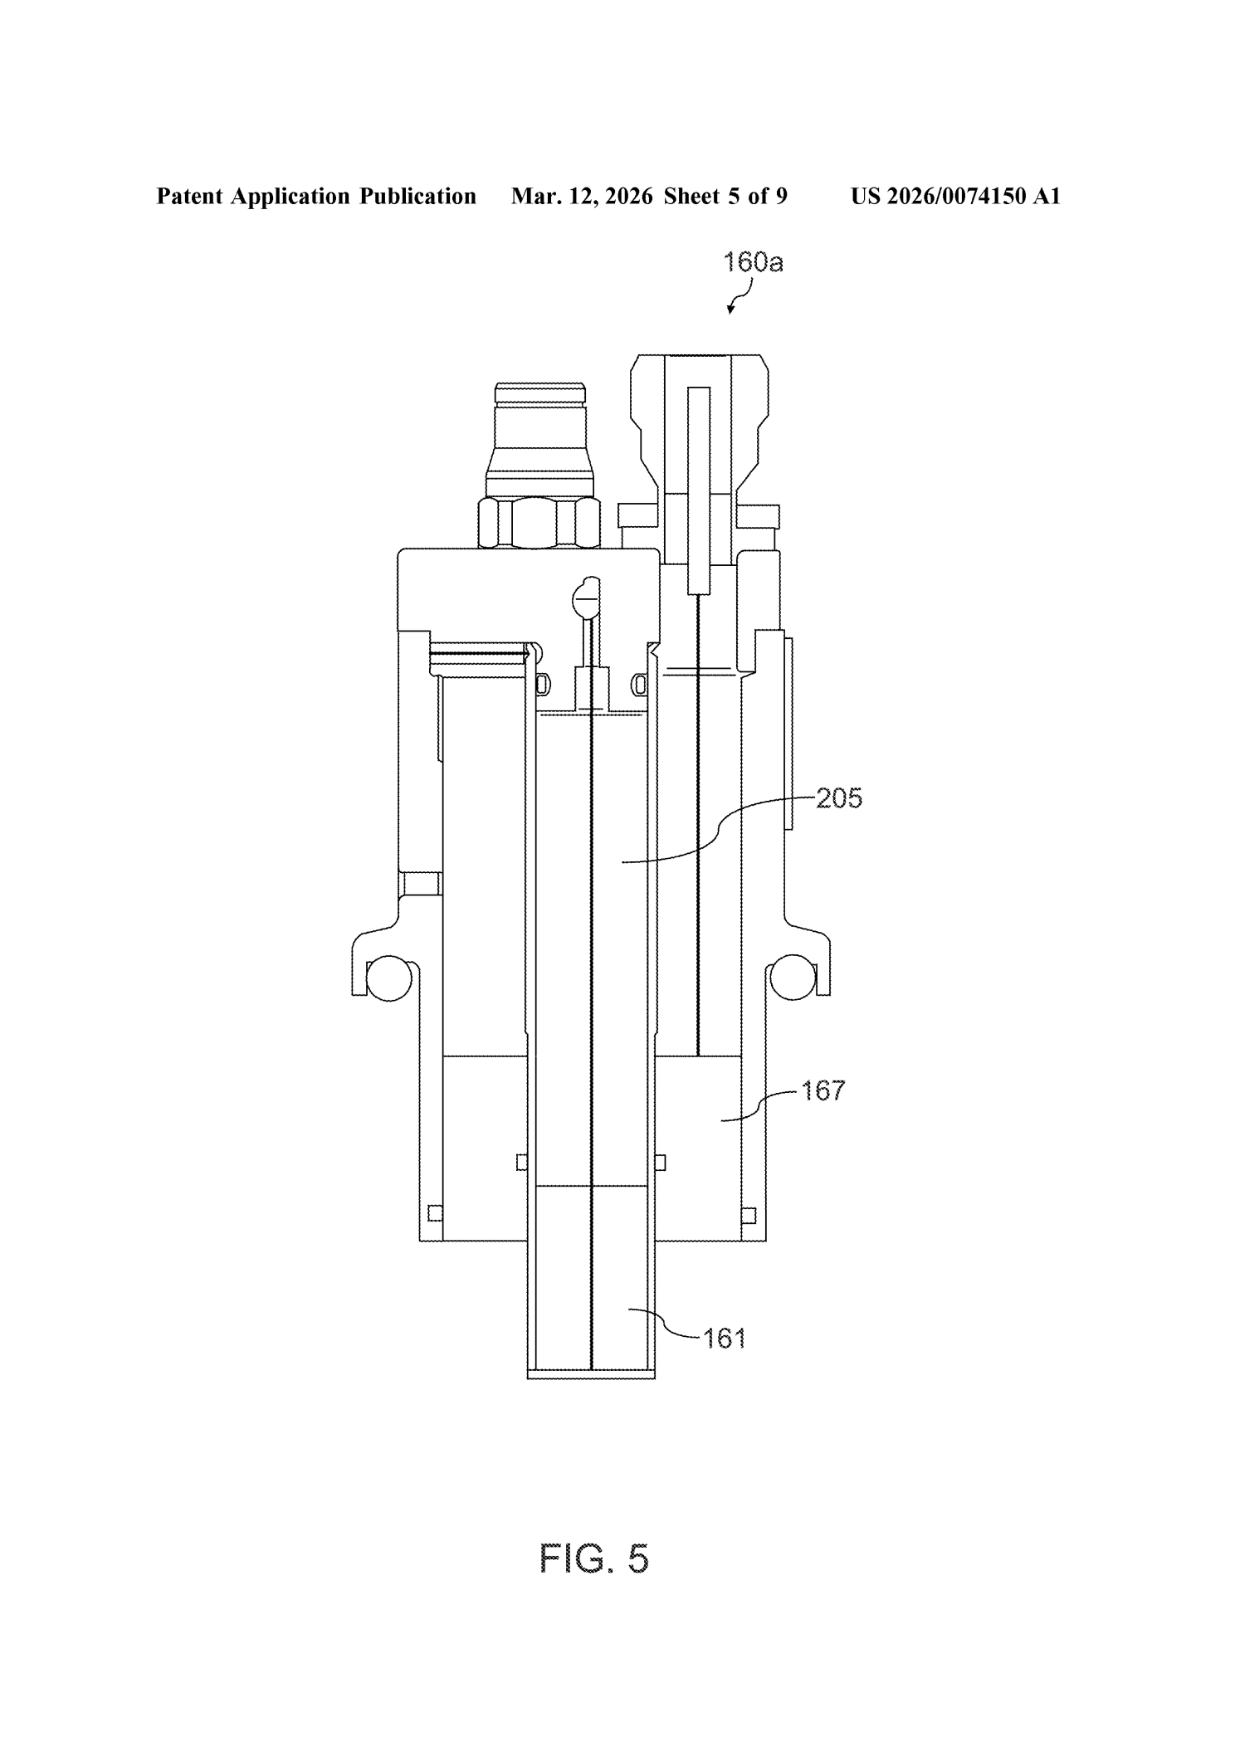
FIG. 5 — 마그넷 포함형 마이크로웨이브 소스(160a) 단면도: 마그넷(161), 세라믹 베이스(167), 냉각도관(205)
FIG. 7은 가스 전달관(190)의 단면 구조로, 상부의 단일 대구경 도관(제1직경 D1)이 하부에서 3개의 소구경 도관(제2직경 D2, 197a~c)으로 분기되어, 유속을 높인 상태로 챔버에 가스를 공급한다. 각 도관 말단은 FIG. 8과 같이 삼각형 패턴의 gradient-opening 애퍼처로 개방되며, 이 애퍼처 패턴은 마이크로웨이브 소스들 사이 공간에 배치되어 소스가 만든 플라즈마와 별도로 공정가스를 공급한다.
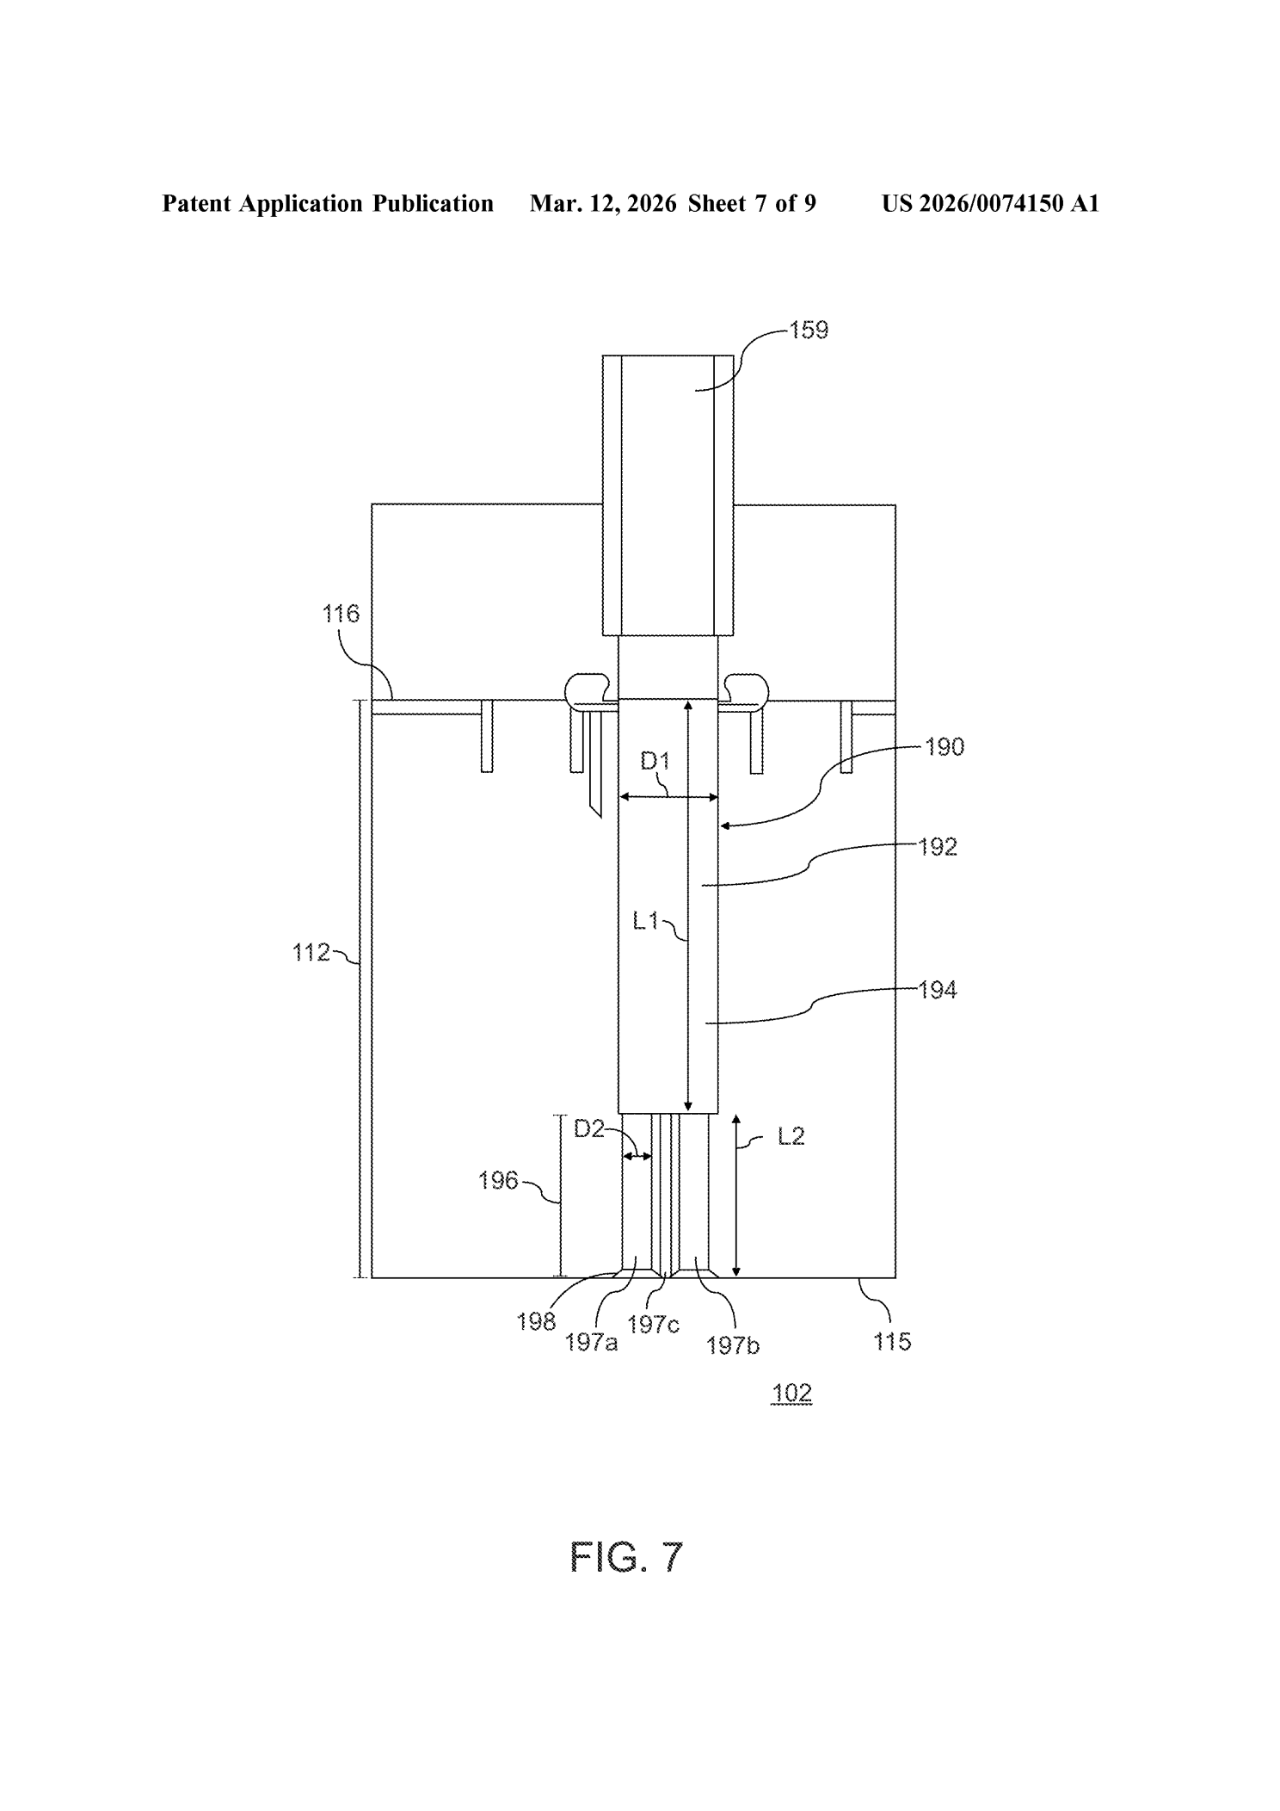
FIG. 7 — 가스 전달관(190) 단면도: 상부 대구경 도관(D1, 제1도관 194) → 하부 소구경 도관 3개(D2, 197a/b/c)로 분기

2.3 독립항 구성요소 재구성 (원문 인용 없이 요약)
청구항 1 (플라즈마 처리 장치): 상부와 내부공간을 갖는 처리챔버, 워크피스를 지지하는 워크피스 서포트, 챔버 상부에 배치되어 각각 일부가 내부공간으로 연장되는 다수의 마이크로웨이브 소스(이 중 하나 이상은 마그넷 부분 포함), 그리고 챔버에 공정가스를 공급하는 가스분배시스템으로 구성됨.
청구항 18 (다중 워크피스 처리 시스템): 청구항 1과 유사한 챔버·서포트·마이크로웨이브 소스·가스분배시스템 구성에 더하여, 이들 중 하나 이상을 제어해 플라즈마 처리공정을 구현하는 컨트롤러를 추가로 포함함.
청구항 20 (처리 방법): 워크피스를 챔버 내 서포트에 배치하고, 챔버 상부에 배치된(마그넷 포함 소스를 포함하는) 다수의 마이크로웨이브 소스로 플라즈마를 발생시켜 워크피스를 그 플라즈마에 노출시키는 처리 방법.
주요 종속항 요지(취소되지 않은 항목 위주): 상부의 오목부(concave)에 소스 배치(2) · 소스별 개별 파워제너레이터(3) · 개별 주파수/파워 제어(5) · 동작압력 10^-5~10^-3 mTorr(7) · 전자온도 0.1~5eV(9) · 필터링그리드 포함(10) · 가스전달관의 대/소구경 2단 분기 구조(12) · 소스-워크피스 거리 60~160mm(16) · 마그넷 미포함 2차 소스 병용(21/26/29) · 바이어스전극+RF 구성(22/27/30) · 수직리프트(23) · 서포트 수직이동(24) · 가스애퍼처가 마이크로웨이브 소스 사이 여백에 배치(25/28/31). 청구항 4·6·8·11·13·14·15·17·19는 취소(canceled) 상태로 공개됨.

3. 실험 데이터
명세서에는 압력·전자온도·전자밀도·바이어스 파워·소스-워크피스 거리·도관 직경비 등 구체적인 설계·동작 파라미터 범위가 다수 기재되어 있으나, 이는 모두 목표 동작 범위(설계 스펙)이며 실제 웨이퍼 처리 결과를 보여주는 균일도 맵, 손상 측정 데이터, 그래프, 표 등 실측/시뮬레이션 데이터는 포함되어 있지 않다. 도면은 구조 개략도(FIG.1~8)와 처리 방법 흐름도(FIG.9)로만 구성됨. 따라서 위에 기재된 수치들이 실제로 달성됨을 뒷받침하는 정량적 근거는 문서상 확인 불가.
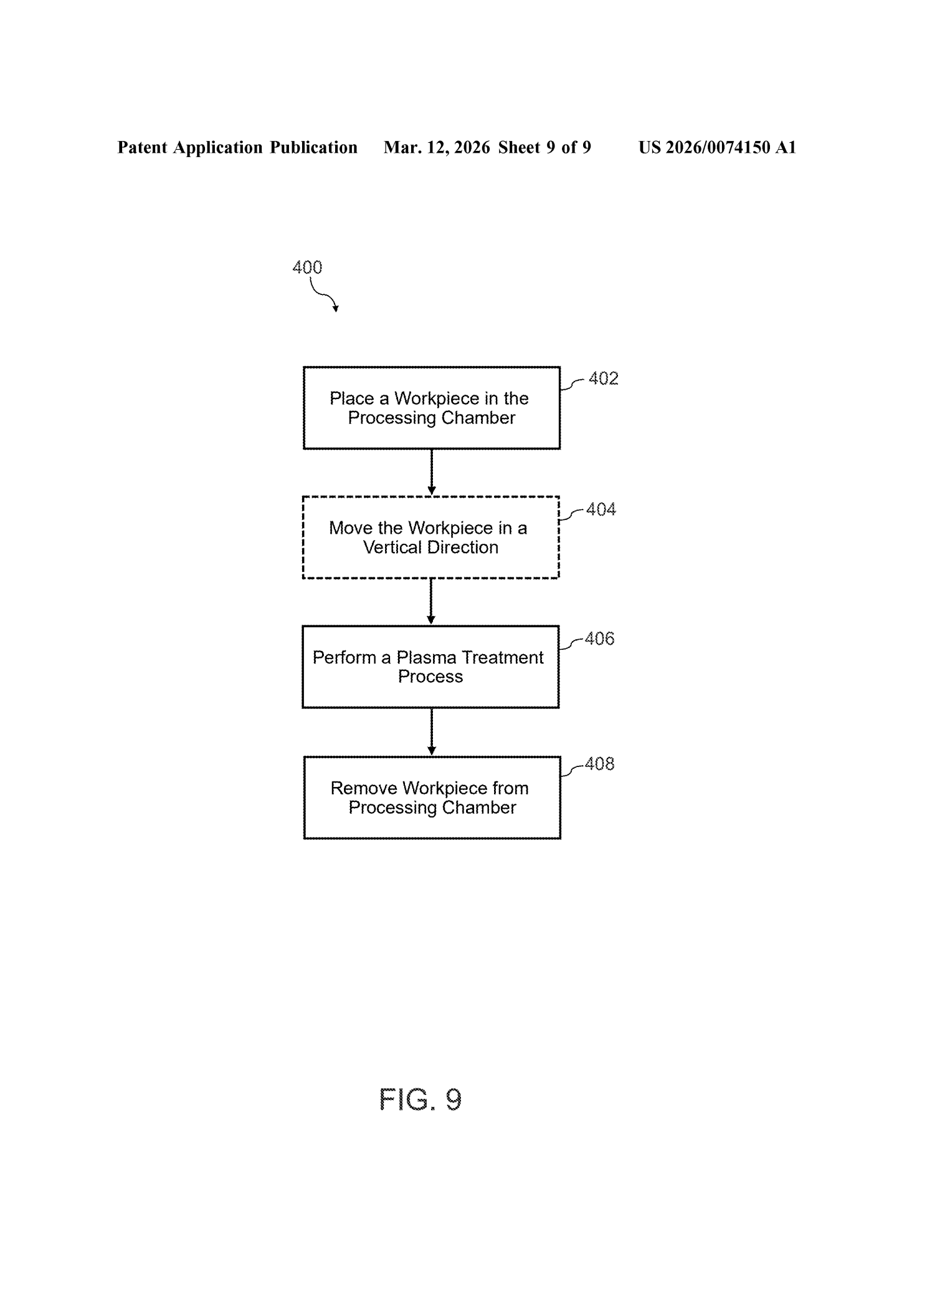
FIG. 9 — 워크피스 처리 방법(400) 흐름도: 워크피스 배치(402) → (옵션)수직이동(404) → 플라즈마 처리(406) → 워크피스 반출(408)

4. 기존 기술 대비 차별점
- 본 공개공보에는 (56) References Cited(인용문헌) 섹션이 없어 — 아직 실체 심사가 본격화되지 않은 초기 공개 단계로 보이며, 심사관이 인용할 선행기술과의 직접 비교는 문서상 확인 불가.
- 명세서 자체가 밝히는 차별점은 (1) ICP/CCP 방식과 달리 다수의 개별 고체상태 마이크로웨이브 소스를 배열하고 각각 독립 구동해 존별(zone) 파워 튜닝이 가능하다는 점, (2) 마그넷 포함형·미포함형 소스를 함께 배치해 하나의 챔버가 저압~고압까지 넓은 공정창을 커버할 수 있다는 점, (3) 저전자온도·고밀도 플라즈마로 이온충격 손상을 줄이면서 라디칼 생성효율을 높인다는 점임.
- 다만 저전자온도·고밀도 플라즈마 자체는 마이크로웨이브 플라즈마 소스(예: 표면파 플라즈마, ECR 등) 전반에서 통상 언급되는 특성으로, 이 출원만의 고유한 효과인지 여부는 비교 데이터·인용문헌 부재로 판단하기 어려움 — 과장 없이 "확인 불가"로 남겨둠.
- 가스 전달관의 대구경→소구경 분기 및 삼각형 gradient-opening 애퍼처 배치는, 앞서 검토한 동일 출원인 계열의 US 12,580,157(그리드 어셈블리, 분기형 채널 매니폴드) 특허와 유사한 설계 사상을 공유하는 것으로 보이며, Mattson/Beijing E-Town의 관련 가스분배 기술 포트폴리오의 연장선으로 추정됨.

5. 활용 가능성 및 리스크

5.1 활용 가능성
- Mattson/Beijing E-Town의 차세대 플라즈마 스트립·에칭 장비 플랫폼에 적용될 마이크로웨이브 소스 어레이 챔버로, 대면적 웨이퍼(300mm 이상)에서 존별 균일도 보정이 필요한 공정에 유용할 것으로 판단됨.
- 저전자온도 플라즈마 특성상 소자 손상(device damage)에 민감한 첨단 공정(미세 패턴 에칭, 저손상 표면처리 등)에 우선 적용될 가능성이 있으나, 실제 적용 공정(산화/질화/에칭 등 구체적 레시피)은 문서상 확인 불가.

5.2 비용-효과 및 리스크
- 최대 약 20개의 소스 × 개별 파워제너레이터 × 개별 냉각배관이라는 구성은 부품 수와 배선/배관 복잡도를 크게 늘려, 단일 ICP/CCP 소스 대비 초기 장비 비용 및 유지보수 비용이 높을 것으로 추정되나 구체적 비용 데이터는 확인 불가.
- 마그넷 포함형/미포함형 소스를 혼합 운용하는 방식은 레시피 전환 시 소프트웨어·제어 로직의 복잡성을 높일 수 있으며, 이에 대한 세부 운용 방안은 명세서에 기재되어 있지 않음.
- 본 문서는 아직 등록되지 않은 심사 중인 출원(A1)이며, 다수 청구항이 이미 취소된 상태로 공개된 점을 볼 때 권리범위가 확정되지 않았음. 현시점에서 제3자에 대한 권리행사(침해주장 등)는 불가능하며, 최종 등록 시 청구항 범위가 축소·변경될 가능성이 있음.

6. 추가 확인이 필요한 사항
- 정식 심사경과(office action) 내역 및 실제 인용 선행문헌(본 공개공보에는 References Cited 섹션 자체가 없음)
- 청구항 4·6·8·11·13·14·15·17·19가 취소된 정확한 경위(출원과 동시의 예비보정 여부 등)
- 실제 웨이퍼 처리 시 균일도·손상 저감에 대한 정량적 실험 또는 시뮬레이션 데이터
- 마이크로웨이브 소스 공급사(Sairem-France, MODEL A)의 구체적 사양 및 라이선스/공급계약 관계
- 최종 등록 여부 및 등록 시 확정될 청구항 범위
- 동일 출원인의 관련 특허(예: 그리드 어셈블리 US 12,580,157)와 본 출원 간 실제 기술적 연계 또는 공용 부품 여부

